SVEUČILIŠTE U ZAGREBU
GRAFIČKI FAKULTET

ZAVRŠNI RAD

Nikola Filo
Smjer: tehničko-tehnološki

ZAVRŠNI RAD

KOLORIMETRIJSKA ANALIZA UV INKJET OTISAKA NA DRVENIM PANELIMA

Mentor: Student:
Prof. dr. sc. Stanisla Bolanča Nikola Filo

Zagreb, 2012
SAŽETAK:
U eksperimentu istražujemo koji UV Inkjet printer može dati približno iste rezultate otisaka na drvenim panelima kao što su u ofsetu na papiru. Tako su za potrebe eksperimenta korištena dva UV Inkjet printera s kojima su otisnute tri različite tiskovne podloge, dva pločasta iverala (mat i gloss) te drveni pločasti iveral (šperploča) koji ima prirodnu strukturu drva. Obrada mat ili gloss podloge nebitna je za otiskivanje jer se razlike kreću ispod 1, koje ljudsko oko ni ne može percipirati. Šperploča kao materijal koji ima strukturu (godovi) pokazati će velike kolorne promjene na otisku. Ne preporuča za kolorno otiskivanje jer daje slabo kontrasne otiske (u odnosu na referentni otisak razlike u obojenju su veće od ΔE=8). Prilikom otiskivanja primjećeno je da UV Inkjet printer Durst daje ujednačene i konstantne otiske, dok je UV Inkjet printer Rastek specifičan te daje kvalitetne otiske na gloss materijalu za razliku od mat materijala što je vidljivo i po volumenu gamuta.
Ključne riječi: UV Inkjet tisak, analiza kolorne promjene, tisak na drvene panele
Sadžaj
1. UVOD 3
2. TEORETSKI DIO 6
2.1. Tiskovna forma za sitotisak 6
2.2. Princip rada sitotiska 7
2.3. Flet-bed sitotisak 8
2.4. Inkjet 9
2.5. UV sušeća bojila 11
2.5.1. Sastav Inkjet bojila 12
2.6. Izvori sušenja za UV bojila 16
2.6.1. Srednje tlačne živine žarulje 16
2.6.2. Obogaćene živine žarulje srednjeg tlaka 17
2.6.3. Niskotlačne živine žarulje 19
2.6.4. LED (Light Emitting Diode) izvori 20
2.6.5. Sušenje plazmom 21
2.7. Mehanizam UV sušenja 21
3. EKSPERIMENTALNI DIO 25
3.1. Opis izvršenog eksperimenta 25
3.2. Strojevi korišteni za eksperiment 27
3.3. Tiskovne podloge korištene za eksperiment 30
4. REZULTATI I RASPRAVA 32
4.1. Prikaz kolornih promjena otisnutih procesnih boja 37
5. Zaključak 45
6. Literatura 46
7. Prilog 47

UVOD
Razvojem novih ideja javila se potreba otiskivanja na velike i debele pločaste materijale koje u ofsetnom tisku nije moguće otisnuti. Za takve materijale koriste se digitalni printeri flet-bed konstrukcije ili tehnika sitotiska. Ploča se horizontalno stavlja u printer te prolazi ispod tiskovne jedinice. Ove konstrukcije strojeva namijenjene su teškim i velikim materijalima izražene debljine poput drvenih panela, stakla ili pleksiglasa. Drugim riječima, ova vrsta printera daje nam mogućnost ispisa na materijale debljine do nekoliko centimetara.
U ovom radu usredotočili smo se isključivo na tisak drvenih panela u svrhu postizanja dodatnih estetskih vrijednosti. Potreba za otiskivanjem na drvenim panelima je sve češća, pri čemu je vrlo bitan i motiv koji se reproducira. Postoji mnogo vrsta drvenih panela čije površine mogu biti različito tretirane. Najčešće su to glatki paneli, hrapavi paneli, paneli obloženi zaštitnom folijom, drveni paneli te upojni i neupojni paneli. Za tisak na takve materijale danas se koristi Inkjet tehnologija s UV sušećim bojama iz razloga što se brzo suše i daju visoku kvalitetu otiska. Kod tipičnih upojnih materijala poput drva, bojilo se značajnije upija u tiskovnu podlogu te se na taj način bojilo suši. Iako dobro prihvaća bojilo, ovakva podloga daje lošiju reprodukciju. Uzrok su boja i struktura šperploči i drva na kojima su vidljivi godovi, pa na njima nije moguće postići zadovoljavajuće kontraste. Takvi materijali najkorisniji su dizajnerima koji žele iskoristiti prirodni izgled s minimalnom intervencijom u tisku.
Neupojni pločasti materijali poput iverice na površini imaju zaštitnu foliju debljine nekoliko milimetara čija je funkcija dodatna estetska vrijednost ploče. Takve folije mogu biti različite; od onih koje mogu zadržavati strukturu drva do onih koje mogu imati jednolično obojenje (bijela, žuta, crvena, zelena,crna itd.). Jednolično obojeni paneli svjetlih nijansi omogućuju postizanje veće kvalitete reprodukcije i izraženije otisnute tonove,a nedostatci su loša mehanička svojstva otisaka koji se mehaničkim otiranjem ljušte i lako skidaju. Kako bi se nedostatci izbjegli, potrebno je lakiranje. Procesom lakiranja otisak se bolje fiksira na tiskovnu podlogu jer ga sloj laka štiti od mehaničkih oštećenja.

TEORETSKI DIO
Općenito o sitotisku
Sitotisak je vrlo zahvalna tehnika tiska kada su u pitanju formati na koje se otiskuje, vrste tiskovnih podloga te debljine nanosa bojila koje se mogu pritom postići. Formati na koje se može otiskivati ovom tehnikom tiska u rasponu su od nekoliko centimetara do nekoliko metara. Pod nazivom sitotiskarske tiskovne podloge podrazumijevaju se različiti materijali od papira, drveta, metala, plastike, keramike do tekstila. Zbog karakteristične debljine nanosa bojila, tehnika sitotiska koristi se i za reprodukcije umjetničkih djela gdje se mogu postići efekti koji podsjećaju na poteze kistom [8].

Tiskovna forma za sitotisak
Tiskovna forma za sitotisak sačinjena je od otvorenih i zatvorenih očica na situ.
Okviri
Okviri mogu biti izrađeni od drveta, čelika ili aluminija. Važne karakteristike koje se očekuju od okvira su dimenzionalna stabilnost i mala masa koja olakšava rukovanje tiskovnim formama.
Mrežice
Mrežice mogu biti načinjene od metala, svile ili sintetskog vlakna. Odabir materijala za izradu mrežice ovisi o konačnom grafičkom proizvodu koji se otiskuje. Za različitie tipove tiskovne podloge koriste se i različite formulacije bojila, stoga je važno da bojila i sredstva za čišćenje ne uništavaju mrežicu. Osim kemijske otpornosti, mrežice moraju biti otporne i na mehanička naprezanja koja nastaju pri povlačenju rakela za protiskivanje bojila. Mrežica mora biti jako dobro povezana s emulzijskim slojem kako ne bi došlo do smanjenja kvalitete otiska. Isto kao i okvir, mrežice moraju biti dimenzionalno stabilne. Finoća mrežice se izražava u linijama po centimetru, odnosno broju očica po dužnom centimetru. Što je mrežica gušća, rezolucija otiska je veća. Finoća mrežice mora biti do četiri puta veća od rezolucije otiska kojeg želimo ostvariti kako bi se kvalitetno postigao rastertonski interval od 5% do 95% RTV-a. Dodatna karakteristika mrežice o kojoj također ovisi kvaliteta otiska jest debljina vlakna, odnosno emulzijskog sloja na samoj mrežici. Upravo ta debljina definira buduću debljinu nanosa bojila na otisku. Napetost mrežice na okvir također je važna karakteristika, posebno pri višebojnom otiskivanju gdje je u pitanju točnost pasera. Samo napinjanje mrežice je ovisno o materijalu od kojeg je ona načinjena.
Emulzijski sloj
Dio tiskovne forme za sitotisak je emulzija koja definira stvarne informacije koje se reproduciraju. Drugim riječima one definiraju tiskovne elemente (T.E.) i slobodne površine (S.P.). Emulzije se sastoje od materijala koji je topiv u vodi ili topiv u nekom organskom otapalu samo prije izlaganja elektromagnetskom zračenju. Nanositi se na mrežicu može ručno ili nekom od novih premaznih tehnologija koje su razvijene specijalno u te svrhe. Fotoosjetljiva emulzija ne nanosi se na cijelu površinu mrežice, nego samo na sredinu s određenom udaljenošću od krajeva mrežice. Slijedi zaštita područja emulzije koja se ne koriste pri otiskivanju (slobodne površine), gdje se to još naziva maskiranje. Nanesena maska ima ulogu filma i sprječava utjecaj elektromagnetskog zračenja. Postupkom osvjetljavanja izloženi dijelovi emulzije prelaze u netopivo stanje i ti dijelovi također predstavljaju slobodne površine. Nakon osvjetljavanja, topivi (neosvjetljeni) dio se ispire čime se na tiskovnoj formi formiraju tiskovni elementi. Tiskovni elementi su oni dijelovi na tiskovnoj formi kroz koje se protiskuje bojilo na tiskovnu podlogu.

Princip rada sitotiska
Sitotisak je tehnika tiska kod koje se bojilo protiskuje kroz tiskovnu formu na tiskovnu podlogu pomoću noža (rakela). Konstrukcija tog noža, njegov oblik i brušenje ovise o tiskovnoj podlozi na koju se tiska. Tiskovna podloga tako može biti jako upojna, pa je dodirna površina noža i mrežice po kojoj klizi vrlo mala. Isto kao i kod neupojnih podloga dodirna zona rakela i mrežica je puno veća. Šablona se uvijek nalazi s donje strane tiskovne forme, odnosno na strani suprotnoj od one po kojoj klizi rakel jer bi u suprotnom došlo do oštećenja emulzije. Debljina nanosa bojila u sitotisku može biti jako velika, po čemu se to ističe kao pozitivna karakteristika ove tehnike. Naime, konačna debljina nanosa ovisi o debljini emulzijskog sloja koji se nalazi na mrežici. Prilikom formiranja otiska mogu se primjeniti i različite konstrukcije sitotiskarskih strojeva, a to su: flet-bed, rotacijski i cilindrični.
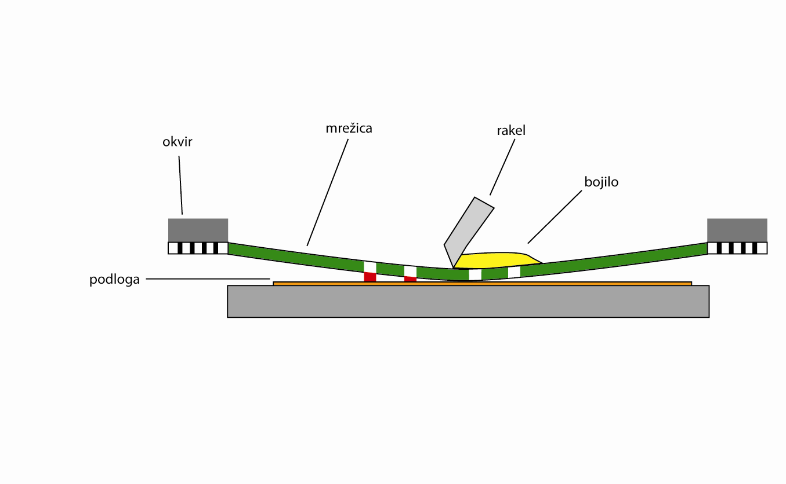
Slika 1. Princip sitotiska

Flet-bed sitotisak
Kod flet-bed konstrukcije tiskovne forme za sitotisak, tiskovne podloge su ravne. Tiskovna podloga se pri otiskivanju nalazi polegnuta na stolu pri čemu se fiksira za stol na odgovarajući način. Najčešći način fiksiranja takvih tiskovnih podloga je putem vakuuma. To je vrlo važno kod višebojnog tiska kako bi se očuvao paser. Uglavnom se na ovakvim konstrukcijama tiskaju proizvodi koji su plošnih i ravnih oblika iako je moguće i tiskanje blago zakrivljenih podloga.

Inkjet
Inkjet jedna je od najčešćih beskontaktnih digitalnih tehnika tiska. Informacija iz računala se šalje direktno na Inkjet uređaj. U tom uređaju se nalaze komore s otvorima za izlaz bojila putem kojih se bojilo formira u oblik kapljice i prelazi na tiskovnu podlogu stvarajući pritom otisak. Inkjet tehnika se odlikuje kratkim putem bojila od jedinica za obojenje do tiskovne podloge bez suvišnih elemenata kao što su prijenosni valjci i slično. Za razliku od konvencionalnih tehnika tiska, izvorni Inkjet je tehnika otiskivanja čija kvaliteta otisaka ovisi o rezoluciji uređaja i konstrukciji istog. Pod pojmom Inkjet podrazumijeva se i različitost u konstrukcijama uređaja, pa se po konstrukciji ovi uređaji dijele na: kontinuirani Inkjet (continuous inkjet) i diskontinuirani Inkjet gdje se kapljice formiraju na zahtjev (drop on demand). Pri tome se misli na način stvaranja kapljice kao budućeg tiskovnog elementa [5].
Bojilo koje se koristi kod Inkjet tehnologije je uglavnom tekuće, iako može biti i taljivo bojilo (hot-melt) koje prelazi u tekuće stanje na povišenoj temperaturi.
Princip kontinuiranog Inkjeta očituje se u istiskivanju bojila . Kod kontinuiranog Inkjeta, bojilo je unutar komore pod konstantnim pritiskom te se na izlazu iz komore oblikuje u mlaz. Formacija kapljice i njihov broj ovisi o pritisku koji osigurava dovod svježeg bojila unutar komore. Prekid mlaza i njegov prelazak u oblik kapi definiran je periodičnom promjenom brzine bojila na izlazu iz komore. Iz tog mlaza se formiraju kapljice koje se selektivno nabijaju, ovisno o signalu koji dolazi iz računala. Kapljice bojila koje ne odlaze na tiskovnu površinu se nabijaju i kada dođu do skretnica (deflektora) njihova putanja skreće u odvod dakle, ponovno se vraćaju u komoru s bojilom. Skretnice su elektrode koje su paralelne s putanjom kapljice i nalaze se iznad i ispod njezine putanje. Kapljice koje nisu nabijene odlaze na tiskovnu podlogu i za nju se fiksiraju sušenjem tvoreći tako tiskovne elemente. Ovakav princip naziva se negativskim jer se nabijaju kapljice koje predstavljaju slobodne površine i ne odlaze na tiskovnu podlogu [2].
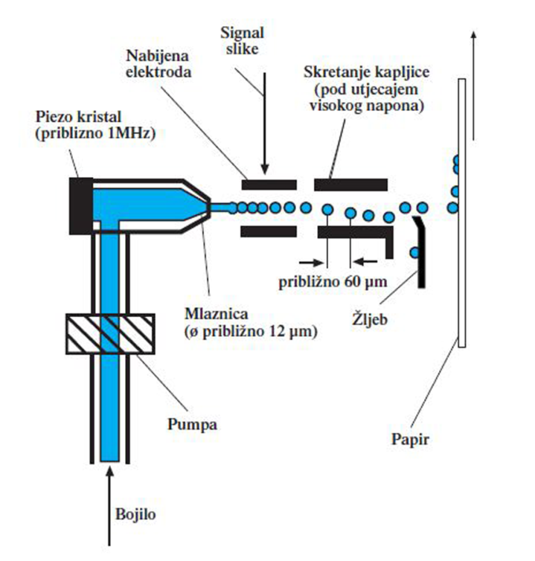
Slika 2. Kontinuirani Inkjet [17.]
Piezo Inkjet je najraširenija vrsta drop on demand inkjet digitalnog tiska. Kao što i samo ime govori, glavni, funkcionalni element je piezo kristal. On se nalazi na jednoj strani komore, obično suprotno od otvora. Kod nekih konstrukcija komore su smještene jedna do druge, ali su odijeljene samo piezo kristalima. Kada električni signal iz računala dođe do piezo elementa, električni naboj deformirati će piezo element. Takvo gibanje uzrokovati će promjenu volumena komore što ujedno rezultira istiskivanjem bojila kroz mlaznicu. Piezo element koji se nalazi između komora funkcionira jednako ali se bojilo izbacuje iz svake druge komore naizmjenično (kristal savija u jednu ili drugu stranu, ovisno o električnoj pobudi). Promjene volumena piezo elementa su vrlo male ali dostatne za istiskivanje točno određenog volumena. Osnovni problem kod ovakve konstrukcije Inkjeta je određivanje potrebne površine piezo elementa i postotak modifikacije volumena, koji je odgovoran za istu količinu istisnutog bojila iz komore. Svojstva bojila na koja se mora paziti su viskozitet i površinska napetost, odnosno fizikalna svojstva važna za stvaranje oblika kapljice. Formulacije bojila koja se mogu koristiti za piezo Inkjet su raznolike. Samo jedan red mlaznica u glavi za ispisivanje daje vrlo malu rezoluciju, te kako bi se povećala rezolucija, redovi se umnažaju i slažu jedan iznad drugoga s malim pomakom u stranu [1].
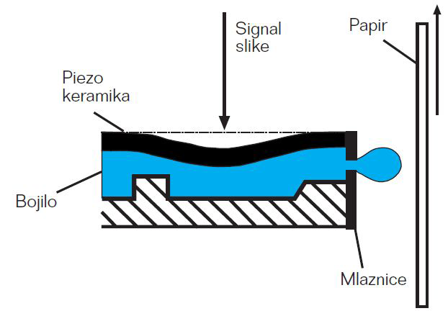
Slika 3. Piezo Inkjet [17]

UV sušeća bojila
Postupak sušenja otisaka s izlaganjem UV svjetlosti postaje poznat već početkom 20. stoljeća. Već 1946. godine evidentirani su prvi patenti koji opisuju sušenje premaza (tiskarskog bojila) djelovanjem ultraljubičastog zračenja. Isto tako, četrdesetih se godina javljaju prvi premazi za drvene površine koje se suše zračenjem ultraljubičastom svjetlošću. Pokazalo se da se sastav formulacija koje se suše zračenjem najčešće koriste za:
- Premazivanje drveta
- Lakiranje otisaka
- Sušenje pigmentiranih tiskarskih bojila
- Ostale industrijske premaze (npr. automobilske premaze)
- Tisak na elektroniku i telekomunikacije uređaje
- Gume i ljepila

Sastav Inkjet bojila
Po kemijskom sastavu takva bojila mogu sadržavati različite komponente. Najčešće su to koloranti, otapala, površinske aktivne tvari, hlapljivi inhibitori, penetranti, modifikatori viskoziteta, raspšivači, učvrščivaći, puferi, biocidi, taljiva veziva, plastifikatori, UV blokatori, aditivi protiv gužvanja, tvari protiv taloženja i drugi [7].
Koloranti
Koloranti su izvorno obojene tvari koje bojilu daju primarnu funkciju, točno definiranu apsorpciju svjetlosti određenih valnih duljina. Zastupljenost koloranta u Inkjet bojilu iznosi 2-8%.
Otapalo
Otapalo je osnovna vezivna tvar u bojilu u kojem je otopljen ili raspršen kolorant. Otapala su obično voda, alkoholi i metil etil keton. Kod termalnog Inkjeta otapalo može biti inicijator. Na visokim temperaturama otapalo isparava, stvarajući tako mjehurić unutar komore koji istiskuje bojilo, što je karakteristično za termo Inkjet. Postotak otapala u ukupnoj masi bojla kreće se od 35-80% [3].
Površinski aktivne tvari (PAT)
PAT su tvari zbog kojih se smanjuje površinska napetost bojila kako bi se povećalo močenje. Primjer takve tvari je Tergitol 15-S-5, sekundarni alkohol etoksilat proizvođača Union Carbide. Površinske aktivne tvari se dodaju bojilu u udijelima od 0.1-2%.
Hlapljivi inhibitor (humektant)
Nisko hlapiva tekućina se upotrebljava kako bi spriječilo isparavanje bojila. Inhibitor također mora biti topiv u primarnom otapalu. Tipični inhibitori koji se upotrebljavaju kod Inkjet bojila na bazi vode su glikoli. Udio inhibitora u ukupnoj masi kreće se od 10 do 30% [3].

Penetrant
Penetranti su tvari koje pospješuju penetraciju bojila u papir zbog ubrzanja sušenja bojila. Neke površinske aktivne tvari mogu djelovati na sličan način kao penetranti. Izopropilni alkohol je uobičajen penetrant i dodaje se u masu bojila u postotku od 1 do 5%.
Modifikator viskoziteta
Modifikatori viskoziteta su tvari za povećanje viskoziteta bojila, a to mogu biti i prethodno dodani hlapljivi inhibitori. Oni su glikoli po kemijskom sastavu dugih lanaca čiji se udio kreće od 1 do 3 % ukupne mase bojila.
Solubilizatori u bojilu
Solubilizatori u bojilu su tvari koje pospješuju topljivost u primarnom otapalu. Primjerice to je n-metil pirodon, tvar koja pomaže očuvati obojenje koloranta u smjesi pri povećanju njegove koncentracije. Nažalost koncentracija se mijenja uslijed isparavanja primarnog otapala iz komore s bojilom kroz mlaznicu. Ovi dodaci obično se dodaju u u postotku od 2 do 5% [3].
Raspršivači
Raspršivači su tvari koje potpomažu stvaranje koloidne suspenzije pigmenta. Raspršivači moraju biti prilagođeni tipu pigmenta koji se nalaze u bojilu, te se obično nabavljaju zajedno s pigmentom. Takva suspenzija najčešće je vodenaali može biti i drugačija npr. Derussol karbon crna koju proizvodi Degussa ili Cabojet proizvođača Cabot. U masu bojila dodaje se približno od 3 do 8% [3].
Učvrščivači (fiksatori)
Učvrščivači su tvari koje se dodaju kako bi se osigurala postojanost otiska. Izrazito je važno i kako bi se spriječilo mrljanje otiska. Česti primjer je vodotopivi lateks koji se masi bojila dodaje u postotku od 1 do 3%.

Puferi
Puferi su tvari koje se dodaju za regulaciju pH vrijednosti bojila te da bi se osigurala topljivost važnih komponenti i disperzija pigmentih nositelja obojenja pigmenta. pH vrijednost bojila je lužnata i u svrhu regulacije iste koristi se pufer Trizma Base proizvođača Aldrich Chemical. U masu bojila dodaje se u postocima od 0.1 do 1% [10].
Agensi za kelaciju
Agensi za kelaciju su tvari koje se dodaju složenim metalnim ionima (posebice kalciju) kako bi se spriječilo gomilanje na mjestima isparavanja bojila. Jedna od takvih tvari je etilendiamintetracetat čiji se udio kreće od 0.1 do 0.5%.
Biocidi
Biocidi su tvati koje sprječavaju razvoj bakterija i drugih organizama u bojilima na vodenoj bazi. Biocidi su obično tvari s zaštićenom pravom vlasništva, npr. Dowicil koji proizvodi tvrtka Dow Chemical Co. Biocidi se dodaju u masu bojila u postotku od 0.1 do 0.3%.
Taljiva veziva
Taljiva veziva su osnovna tvar u taljivoj formulaciji bojila. Veziva u takvim bojilima imaju karakterističan nagli prelazak iz krutog u tekuće stanje na temperaturama od 70ºC do 150ºC. To su obično mješavine voska i amida čija se zastupljenost u masi bojila kreće se približno od 60 do 90%.
Plastifikatori
Plastifikatori su tvari koje se dodaju taljivim bojilima kako bi se poboljšala fleksibilnost sloja bojila na tiskovnoj podlozi te se smanjio viskozitet taljivih bojila u tekućem stanju. Česti primjer plastifikatora je di-(2-etil-heksil)-ftalat kojeg proizvodi Monsanto i njegova zastupljenost u masi Inkjet bojila kreće se od 3 do 15%.

UV blokatori
UV blokatori su tvari koje osiguravaju svjetlostalnost otiska. Čest UV blokator je Tinuvin 171 kojeg proizvodi tvrtka Ciba-Giegy. Udio ove tvari u masi Inkjet bojila iznosi od 1do 5%.
Aditivi protiv gužvanja
Aditivi protiv gužvanja su tvari koje smanjuju gužvanje i valovljenje tiskovne podloge koja nastaje prilikom interakcije bojila s papirom. Tvar koja se koristi kao aditiv za smanjenje gužvanja i valovljenja je 1,5 pentanediol čiji udio u masi iznosi od 20 do 50 %.
Tvari za pospješenje rasta mjehurića i tvari protiv taloženja (kod termalnog Inkjeta)
Tvari za pospješenje rasta mjehurića dodaju se bojilima za termalni Inkjet kako bi se proces stabilizirao ili poboljšao rast mjehurića uslijed isparavanja komponenti bojila unutar mlazne komore. Takve tvari povećavaju energetsku učinkovitost termalnog Inkjet procesa. Dobar primjer je polietilen oksid čija zastupljenost iznosi od 0.1 do 1%. Tvari protiv taloženja u termalnom Inkjetu se dodaju bojilima kako bi se smanjilo taloženje krutih komponenata u bojilu koje nastaju prilikom ispravanja bojila na mikrogrijaču unutra komore. To su obično amonijevi fosfati, a njihova zastupljenost u bojilima kreće se od 0.1 do 1% [2].
Inhibitori slobodnih radikala
Inhibitori slobodnih radikala su tvari koje stabiliziraju otisak, odnosno sprječavaju promjenu boje na otisku nakon određenog vremenskog perioda. Inhibitor slobodnih radikala sprječava raspadanje dugih lanaca molekula koje su obično nositelji obojenja. Kao inhibitori koristi se Tinuvin 292 kojeg proizvodi tvrtka Ciba-Giegy. Zastupljenost u masi bojila je od 1 do 5%.

Antioksidansi
Antioksidansi su tvari u bojilu koje također stabiliziraju boju na otisku. Samim time sprječava se promjena percepcije boje nakon određenog vremenskog perioda. Antioksidanas sprječava raspadanje dugih lanaca molekula koje su obično nositelji obojenja. Danas se koristi Irganox 1010 kojeg proizvodi tvrtka Ciba-Giegy te se njen udio u masi Inkjet bojila kreće od 1 do 5%.

Izvori sušenja za UV bojila
Izvori sušenja su zapravo izvori svjetlosti pomoću kojih bojilo iz tekućeg stanja prelazi u kruto. U tisku se obično koriste kvarcne žarulje međutim postoje i drugi izvori svjetlosti koji mogu izvršiti sušenje. Sve češće se koriste živine žarulje koje moraju biti potpuno usklađene s tipom bojila.

Srednje tlačne živine žarulje
Srednje tlačne živine žarulje uglavnom se koriste kod nanošenja prozirnih premaza kao što su lakovi. Oni se nanose na već formirani otisak ili služe za premazivanje drveta. Obično se sastoje od kvarcne cijevi u kojoj se nalazi niska koncentracija žive. Cijev je zasićena nekim inertnim plinom, (najčešće argonom), koji je nephodan za paljenje žarulja. U UV tehnici Inkjeta najčešće se koristi srednje tlačna živina žarulja. Iako postoje razlike u napajanju žarulja, osnovni način rada je isti. Oslobođena energija se prenosi na živu što uzrokuje njeno zagrijavanje i brzo isparavanje. Kada žarulja dosegne radnu temperaturu od 1000°C, živine pare postaju plazma koja emitira uobičajeni emisijski spektar žive(Slika 4). Za emisiju je karakteristično da se sastoji od nekoliko pikova u UV i vidljivom području. Zasićenost inertnim plinom potpomaže prijelaz žive iz tekućeg stanja u stanje plazme [2].
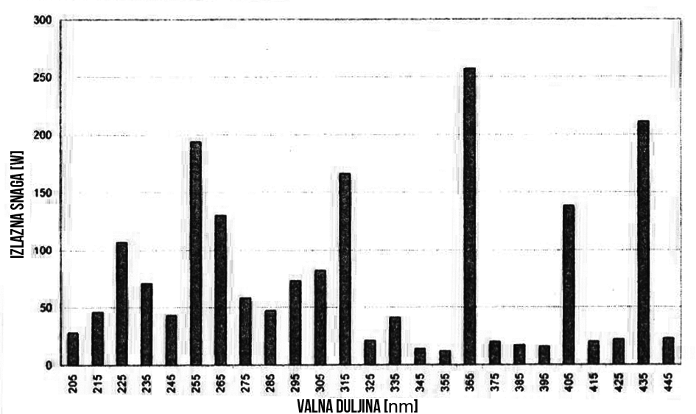
Slika 4. Spektralno zračenje srednje tlačne živine lampe
Snaga koju proizvede jedna žarulja izražava se u vatima. Za industrijske se potrebe obično koriste žarulje čija duljina varira od 20 cm do 2 m. Međutim za posebne primjene kao što je proizvodnja PVC-a koriste se žarulje duljine do 5 m.
20-25% električne energije troši se za proizvodnju UV svjetlosti, dok se 60% energije koristi se za oslobađanje IR (infracrvenog) zračenja. Ostatak se emitira kao vidljiva svjetlost. IR zračenje može se iskoristiti i za zagrijavanje tiskovne podloge, što se može iskoristiti za sušenje. Primjerice, zagrijavanje smanjuje viskozitet bojila, povećavajući tako pokretljivost akrilatnih spojeva te bolju reaktivnost. U slučajevima kada se koriste podloge osjetljive na temperaturu (tanki materijali), emitirana IR toplina mora biti drastično smanjena kako bi se spriječilo oštećenje podloge. To se može postići hlađenjem ili korištenjem reflektora.

Obogaćene živine žarulje srednjeg tlaka
Na tržištu se javila potreba za žaruljama koje će imati intenzivnije emisije na većim valnim duljinama čime će se postići bolje sušenje te će iste bolje odgovarati spektralnom rasponu primjenjenih pigmentiranih bojila i primjenjenim UV apsorberima. Pomicanje na veće valne duljine može se postići obogaćivanjem žive sa željezom ili galijem. Žarulje koje sadrže živu obogaćenu željezom proizvode svjetlost koja pokazuje povećanu UV emisiju na području UV A i UV B elektromagnetskog spektra (Slika 5). 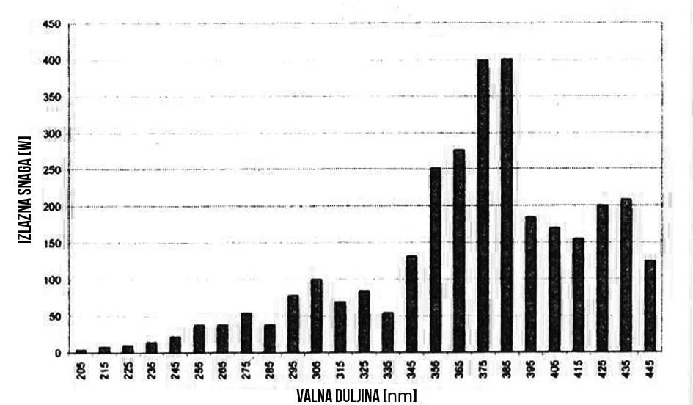
Slika 5. Spektralno zračenje obogaćene živine žarulje srednjeg tlaka
Povećana emisija u području UV A svjetlosti postiže se živinom žaruljom obogaćenom galijem (Slika 6).
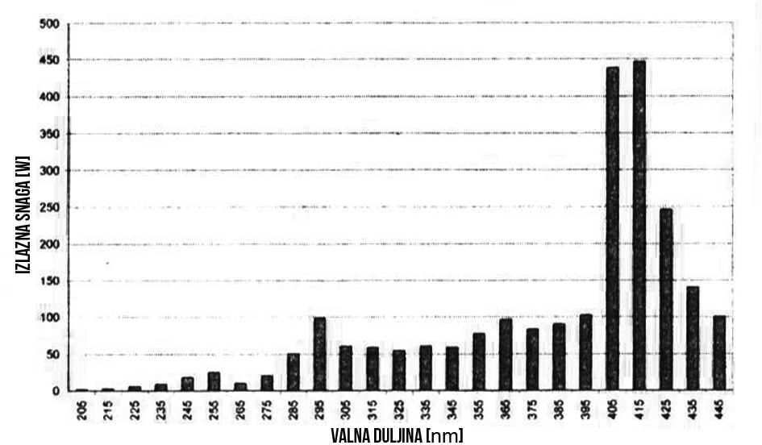
Slika 6. Spektralno zračenje obogaćene živine žarulje srednje tlaka s galijem
Kod galijeve žarulje važno je uzeti u obzir da takva žarulja proizvodi jako malo energije na valnim duljinama UV B i UV C. Posljedice mogu biti poteškoće pri sušenju površinskog premaza, što se u industriji riješava korištenjem kombinacije žarulja obogaćenih galijem i žarulja zasićenih isključivo živom. U jedinici za sušenje prvo se koristi galijeva žarulja koja je odgovorna za učinkovito dubinsko sušenje premaza, a zatim se koristi živina žarulja koja je odgovorna za površinsko sušenje premaza [2].
Ukoliko želimo dobiti dobro umrežene površinske slojeve u obzir moramo uzeti emitiranje iz žarulje i njeno upijanje od strane fotoinicijatora i pigmenata. Prilično je teško sušiti tanke slojeve od bijelog pigmenta. Optimalna složenost reflektora za prijenos presudna je za učinkovito sušenje. Dobar primjer jesu bojila s bijelim pigmentom koje sadrže bisacil fosfor-oksidni fotoinicijator i suše žaruljama obogaćene galijem ili željezom. Apsorpcija od strane fotoinicijatora daleko je veća od krajnjih granica pigmenta titanij dioksida ako se koristi žarulja obogaćena željezom. Ova kombinacija omogućuje učinkovito izravno sušenje otisnutog bijelog pigmenta.

Niskotlačne živine žarulje
Konstrukcija niskotlačne živine žarulje slična je konstrukciji fluorescentnih žarulji koje se obično koriste za osvjetljavanje prostorija. Zbog korištenja svjetlucavih materijala (metalni pigmenti i podloge) spektri emitiranja mogu biti pomaknuti na veće valne duljine. Proizvedeni spektri će zbog sadržaja fosfornih materijala, dati optimizirani UV spektar. Većina ovih žarulji snažno emitira u području UV A zbog čega su učinkovite za direktno sušenje.
Tipični predstavnici ovog tipa žarulja su žarulje TL 03 i TL 05 (Task Light - ograničeno osvjetljenje, npr. žarulja na radnom stolu – osvjetljava samo određeni dio radne površine). Proizvedeni spektri žarulja T03 prikazani su na slici 7. Ove žarulje vrlo su slabog intenziteta na nižim temperaturama. Posljedica toga je relativno niski intenzitet UV svijetla te je kod ovih žarulja značajna reakcija s kisikom što ima snažan utjecaj na površinski sloj kod takvog sušenja. Povećanje temperature na podlozi je zanemarivo jer se oslobođena toplina kreće u rasponu od 35 do 40 °C što se može lako eliminirati putem sustava za hlađenje zraka. U industriji su se takve fluorescentne žarulje koristile za višestruke premaze [3].
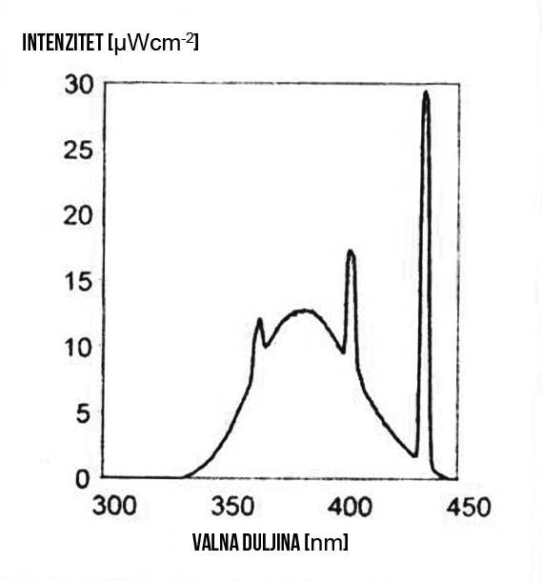
Slika 7. Spektar lampe T03

LED (Light Emitting Diode) izvori
Nizni LED-ovi trenutno se nude kao inovativni izvori svjetlosti. LED svjetlosni izvori nastaju povezivanjem većeg broja pojedinih dioda u niz za generiranje UV zračenja. Najočitija razlika između nizova LED-ova i živinih žarulja jest u uskom spektru proizvedene energije što je karakteristično za UV LED izvore. Proizvedena energija ima uski pik čija je valna duljina širine od 20 nm. LED izvori su trenutno najpogodniji za industrijske potrebe gdje se želi obuhvatiti područje od 390 do 410 nm, pri čemu je 405 nm maksimum najbolji omjer potrošnje i snage. Dostupni su i nizovi LED-ova s emisijom nižih valnih duljina (npr. 365 nm), ali trenutno se proizvode jako malo jer su prilično skupi. Međutim, ova tehnika proživljava ubrzan razvoj koji je usmjeren konstrukciji učinkovitijih uređaja koji emitiraju još manje valne duljine sa većim intenzitetima [1].
UV LED izvori sastavljeni su od diodnih izvora gotovo mikroskopske veličine koji su složeni u čvrstu matricu. Prednost ovakve strukture u odnosu na žarulje u obliku žarulje jest činjenica da oblik i veličina ovih matrica nisu ograničeni. Prema tome, može se napraviti bilo koja geometrijska konstrukcija izvora koja će dobro odgovarati predmetu koji se suši.

Sušenje plazmom
Uz tekuće, kruto i plinovito stanje, plazma se navodi kao četvrto agregatno stanje. Plazma nastaje ionizacijom plinova električnom energijom. Plazme su pokretljive iako su električki neutralne (sadrže jednak broj pozitivno i negativno nabijenih čestica). Osim električki nabijenih čestica (elektroni, jednostruko ili višestruko nabijeni ioni) plazme mogu sadržavati i neutralne molekule, atome i radikale. Električni izboj većim je dijelom praćen intenzivnim emitiranjem elektromagnetskog zračenja koje može biti proizvedeno u obliku UV svjetlosti valnih duljina između 200 i 380 nm te se uspješno koriste za aktiviranje fotoinicijatora i pokretanje polimerizacije radikala. Takvo UV zračenje nastaje primjerice kod mikrovalno inducirane plazme pri niskom pritisku. Svojstva plazme mogu biti prilagođena potrebama konkretne primjene optimiziranjem nekoliko procesnih parametara (vrsta plina, tlak plina, vrsta struje, napon, vanjska električka i magnetska polja, oblik materijala i elektroda).

Mehanizam UV sušenja
UV elektromagnetsko zračenje je ključni element budući da ono započinje proces sušenja. Fotoinicijatori koji se podvrgnu UV zračenju dovesti će do kemijske modifikacije, odnosno, do stvaranja aktivnih tvari koje pokreću proces sušenja. Ovisno o tipu fotoinicijatora i mehanizmu polimerizacije, UV sušenje može se klasificirati u dvije velike kategorije: UV sušenja slobodnim radikalima i kationsko UV sušenje. Osim ova dva mehanizma sušenja, poliadicija i polikondenzacija čine treću vrstu umreženog mehanizma koji može biti pokrenut svjetlošću. Kod takvih sistema potrebni su fotolatentni katalizatori koji proizvode aktivnu tvar (obično kiselina ili baza) koja može ubrzati reakciju umrežavanja. Ovakav mehanizam sušenja još je uvijek marginalan, ali se očekuje da će tijekom idućih nekoliko godina značajno rasti [9].
Svaki od ovih mehanizama ima određene prednosti i mane, međutim jedan drugome ne konkuriraju već se međusobno nadopunjuju. Kemijski sastav sa slobodnim radikalima ili kationima ne razlikuje se samo po prirodi oligomera nego i po sastavu fotoinicijatora. Budući da su mehanizmi različiti, različiiti su i neki reaktivni parametri. Značajke, kao što je brzina procesa (od djelića sekunde kod slobodnih radikala do minuta kod katona) i dalje su prisutne. U svom sastavu sadrže sljedeće komponente: fotoinicijatori, funkcionalni oligomeri i aditivi.
Fotoinicijatori
Radikalni fotoinicijator stvara slobodne radikale djelovanjem svjetlosti, dok kationski fotoinicijator obično proizvodi protone ili Lewisovu kiselinu. Na slici 8 dati je primjer obje vrste fotoinicijatora. Koncentracija tipičnog fotoinicijalizatora u bojilu kreće se u rasponu od 0.5 do 8% što ovisi o primjeni.
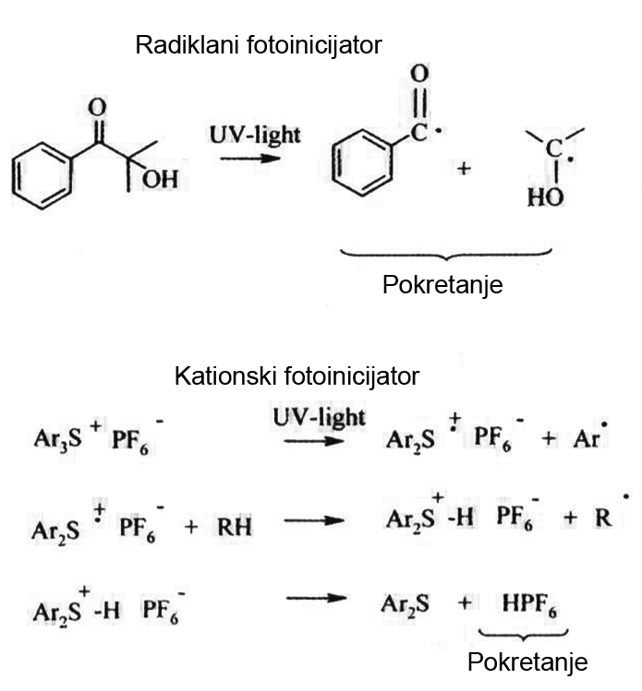
Slika 8. Radikalni i kationski fotoinicijator - trenutni tipovi
Funkcionalni oligomer
Funkcionalni oligomer ili vezivo drži polimerizacijske skupine i čini najveći dio bojila. Njegov udio obično se kreće u rasponu od 50 do 80%. Ova komponenta tijekom umrežavanja stvara tanki sloj te određuje konačna mehanička svojstva i njegovu otpornost na atmosferske promjene. Tip reaktivnih grupa mijenja se ovisno o tome koristi li se u procesu tiska sa slobodnim radikalima (akrilati, nezasićeni poliesteri/stirenske smole, tiol-ene) ili kationima (epoksi-smole ili vinilni eteri). Slika 9 prikazuje neke od četiri tipična oligomera.
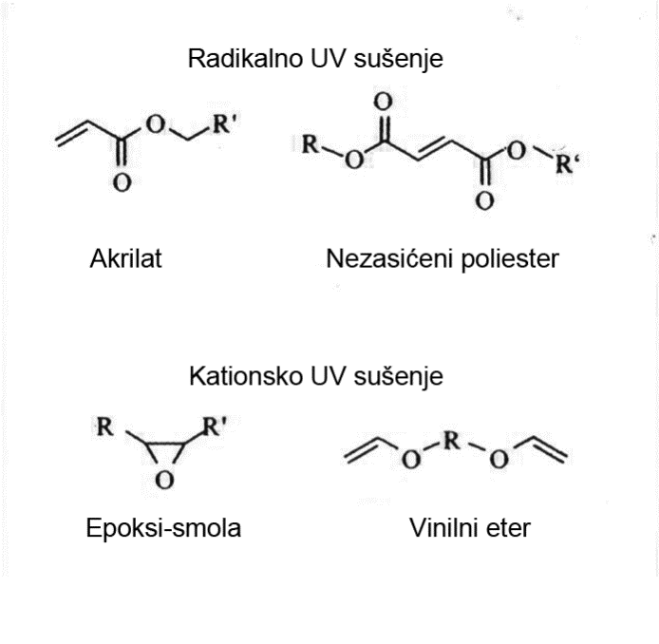
Slika 9. Primjeri tipičnih oligomera koji se koriste u UV Inkjet bojilu
Aditivi
Funkcija aditiva je poboljšavanje osnovnih svojstava bojila. Najčešće se dodaju stabilizatori svjetlosti, agens za izjednačavanje i pigmenti. Na taj se način olakšava primjena ali i omogućavaju se svojstva kao što su izdržljivost i obojenost.
Kao i kod standardne polimerizacije, proces UV sušenja izvodi se u 3 koraka: a) započinjanje, b) širenje i c) završetak (Slika 10). Kod fotopolimerizacije svjetlost započinje fazu inicijacije. Slijedi širenje gdje se tekući monomeri i oligomeri pretvaraju u čvrstu mrežu polimera. Na kraju se izvodi terminacija kojom se deaktivira većina aktiviranih radikala ili lanaca aktivnih kationa. Termalne lančane reakcije koje nastaju identične su kinetičkim reakcijama i uobičajene su za nepolimerne reakcije. Zapravo, standardna polimerizacija puno je složeniji proces u kojem naglo povećanje viskoziteta smanjuje pokretljivost lanaca što će utjecati na kinetiku polimerizacije.
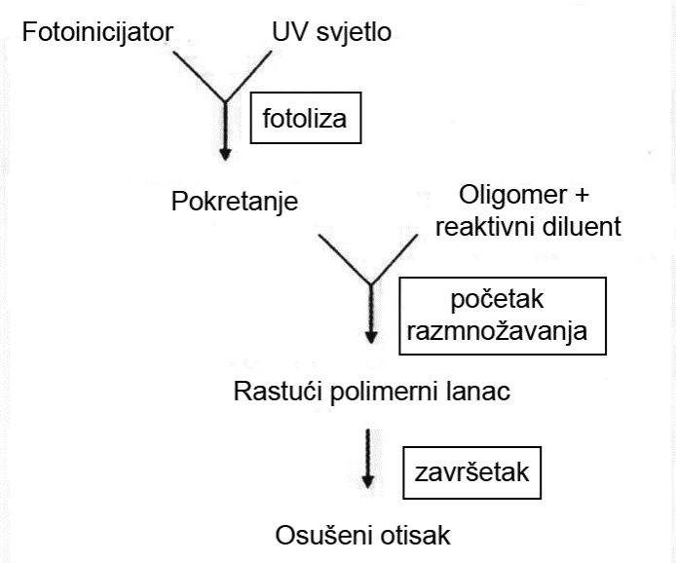
Slika 10. Princip UV sušenja

EKSPERIMENTALNI DIO

Opis izvršenog eksperimenta
Za potrebe ovog eksperimenta napravaljena je specijalna tiskovna forma koja sadrži: standardni CMYK RGB stepenasti klin ( u rasponu od 10 do 100% RTV ) i 378 definiranih polja za izradu ICC profila slika 11.
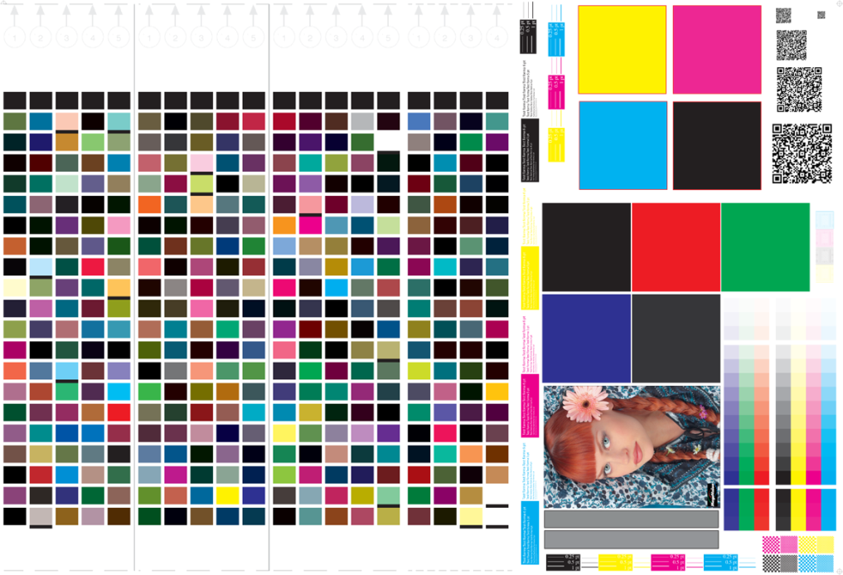
Slika 11. Korištena tiskovna forma
Eksperimentalni otisci su napravljeni na tri karakteristična materijala: iveral gloss i iveral mat proizvođača Kaindl te šperploča koja je imitacija drva breze. Sva tri materijala otisnuta su na dva različita printera UV Inkjet printera proizvođača: Rastek i Durst. Printeri su prethodno podešeni da tiskaju u rezoluciji 600 x 600 dpi (dot per inch - točaka po inču), sa četiri osnovne boje (CMYK). Iako postoji i dodatna mogućnost tiska bijele boje. Za mjerenje otisaka i izradu ICC profila korišten je spektofotometar X-Rite DTP 20 Pulse. Tako su dobiveni CIE Lab rezultati iz kojih je u programu Monaco profiler Platinum konstruiran ICC profil koje je vizualiziran s dodatnim programom Gamut Works. Tako je za svaki printer tj za svaki otisnuti materijal izračunata razlika u obojenju CIE ΔE₀₀ koja je grafički prikazana pomoću programa Origin 8.0.
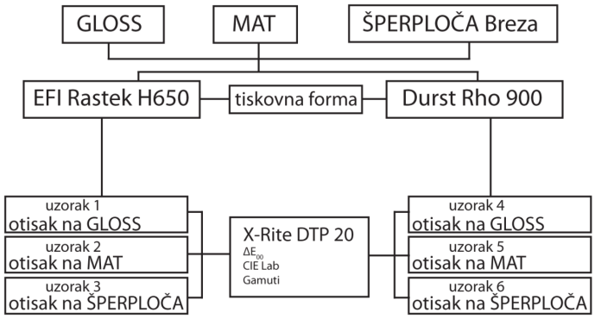
Slika 12. Shema eksperimenta

Strojevi korišteni za eksperiment
U ovom eksperimentu korištena su dva UV Inkjet printera: Rho 900 proizvođača Durst o Rastek H650 proizvođača EFI.
Rastek H650
Rastekov UV Inkjet printer može tiskati na velike površine. Time je moguće izraditi proizvode kao što su plakati i bilbordi. Karakterističan je zbog svojeg velikog ulagaćeg stola koji je ravan pa može tiskati i na tvrde materijale, drvo, staklo, pleksiglas itd. Ulagaći stol je fiksne širine (160cm), dok je duljina ispisa neograničena i ovisi o samom tipu podloge. Debljina je točno definirana i maksimalno može iznositi 5 cm. Printer ima rezoluciju ispisa 1200x900 dpi, te tiska četiri osnovne boje i uz mogućnost dodatne bijele. Za sušenje se koriste dvije UV žarulje sa živinim izvorom od kojih je jedna intenzitetom slabija.
Tablica 1. Tehničke karakteristike printera EFI Rastek H650
Težina | 450 kg
Rezolucija | 1200 x 600 dpi
Boje | CMYK + jedna spotna boje
Maksimalna debljina tiskovne podloge | 45 mm
Maksimalna težina tiskovne podloge | Do 35 kg
Najmanji format za ispis | A3
Širina/Visina uređaja | 308 cm/132 cm

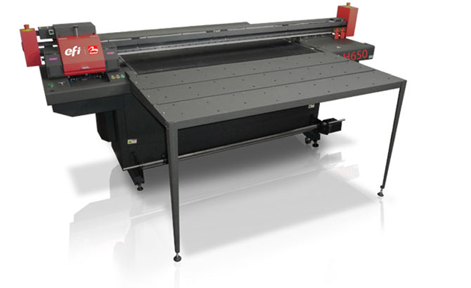
Slika 13. EFI Rastek H650
Durst Rho 900
UV Inkjet Durst također je printer koji otiskuje na razne vrste materijala. U odnosu na EFI-jev Rastek Durst je kompaktniji i veće produktivnosti. To se očituje u njegovoj dimenziji i ispisnoj širini od 2 m. Standardno se koristi s 4 procesne boje uz dvije spotne. Maksimalna debljina tiskovne podloge iznosti 5 cm uz rezoluciju ispisa od 600x600 dpi.
Tablica 2. Tehničke specifikacije printera Durst Rho 900
Težina | 3 300 kg
Rezolucija | 600 dpi
Boje | CMYK + dvije spotne boje
Maksimalna debljina tiskovne podloge | 40 mm
Maksimalna težina tiskovne podloge | Do 50 kg
Najmanji format za ispis | A3
Širina/Visina uređaja | 540 cm/195 cm

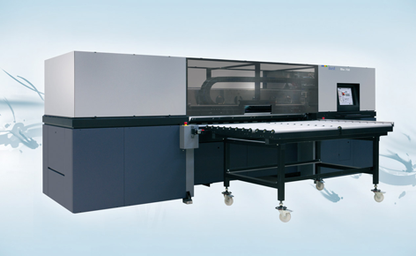
Slika 14. Durst Rho 900
X-Rite DTP20 Pulse
X-Rite DTP20 Pulse je spektofotometar, koji se primjenjuje sa softverom Color Shop. Koristi se za analizu otisaka pri čemu se kao metoda koristi spektofotometrija i denzitometrija. Mjerenje se izvodi taka da su otisci u obliku stripa ili zasebnih polja što omogućava primjenu i u kontroli tiska. Geometrija uređaja je 0º/45% što znači da svjetlost pada okomito na otisak a odbija se pod kutom od 45 º do mjernog senzora.
Tablica 3. Specifikacije spektrofotometra Pulse
Spektralni senzor | LIST tehnologija
Spektralni opseg mjerenja | 400 – 700 nm
Ponovljivost | 0,2 ΔE max ± 0,01 D max
Brzina mjerenja | < od 2 sec do 30 polja
Interno instrumentsko slaganje | <0.3 ΔE₉₄ prosjek  <0.6 ΔE₉₄ max
Mjerna geometrija | 0º/45% ANSI/ISO 5.4
Dimenzija/masa | 6,1x6,1x13,2 cm / 258 g
Mjerni zaslon | 3,2 mm promjer

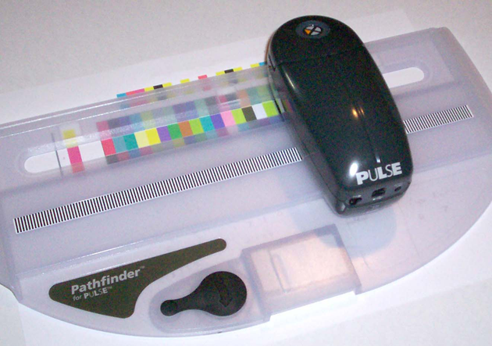
Slika 15. X-rite Pulse spektofotometar

Tiskovne podloge korištene za eksperiment
Drveni iverali proizvode se od ustinjene piljevine koja se mješa s fenolnim ljepilom. Na kraju se preša da bi se dobio tvornički drveni panel veličine 2800x2070 mm. Na takvu prešanu piljevinu nanosi se sloj folije koji ploči daje određeni dezen ili jednolično obojenje. Dezeni mogu biti različiti: od imitacije drveta, cvjetnih uzoraka do jednolično obojenih tonova. Njegova debljina iznosi ili 19 ili 25 mm.
Mat iveral proizvođača Kaindl
Za eksperiment korišten je mat iveral proizvođača Kaindl debljine 19mm koji je prije tiska odrezan na format 50x50 cm. Kromatske vrijednosti su L=91.99, a=-0.21, b=3.02.
Tablica 4. Tehničke specifikacije mat iverala
Veličina iverala | 2800 x 2070 mm, 5600 x 2070 mm
Debljina iverala | Od 8 – 38 mm
Otpornost na ogrebotine | >1.5 N
Kromatske vrijednosti | L=91.99 a=-0.21 b=3.02

Gloss iveral proizvođača Kaindl
Korišteni uzorak gloss materijala također je debljine 19 mm izrezanih dimenzija 50x50 cm. Gloss obrađena površina je bijela čije kromatske vrijednosti iznose L=91.64 a=0.6 b=3.07.
Tablica 5. Tehničke specifikacije gloss materijala
Veličina iverala | 2800 x 2070 mm, 5600 x 2070 mm
Debljina iverala | Od 8 – 38 mm
Otpornost na ogrebotine | >1.5 N
Kromatske vrijednosti | L=91.64 a=0.6 b=3.07

Šperploča breza proizvođača DENIT-B
Šperploča Breza prirodni je drveni materijal, izrađena od brezova drveta obostrano brušena. Izrađuje se unakrsnim slaganjem i lijepljenjem brezovih furnira debiljine 0.8 – 1.2 mm. Obično se koristi se u graditeljstvu, proizvodnji ambalaže, izgradnji sportskih rekvizita. Zbog svog prirodnog izgleda bjelina je mala.
Tablica 6. Tehnička specifikacija špreploče breza
Veličina iverala | 1250x2500/2700/3000mm  1500x2500/2700/3000mm  1525x1525/3050mm
Debljina iverala | Od 4 – 50 mm
Otpornost na ogrebotine | >1.9 N
Bjelina | L=70.16 a=12.91 b=20.58

REZULTATI I RASPRAVA
Za analizu kolorne reprodukcije najpogodnija je analiza cijelokupnog prostornog gamuta. Takva analiza nam govori kako su u tisku realizirana sva tonska područja. Počevši od najzasičenijih (puni tonovi) do najsvjetlijih (rastertonska područja).
3D i 2D prikaz gamuta
Primjenom različitih printera kao i njihovih bojila imati će za rezultat različite prostorne volumene gamuta. Na bijelom gloss iveralu veći volumen dati će printer Inkjet Rastek (V_{Rastek}=575.250) od UV Inkjet printera Durst (V_{Durst}=460.158). Kod gloss obrađenog materijala promjene su vidljive u sva tri tonska područja. U odnosu na Rastek otiske Durst otisci imaju redukciju tamnih (L=80) i svjetlih (L=20) tonova značajno umanjenu. Posebno je to vidljivo u crvenim i zelenim tonovima. Komparirajući te rezultate sa otiscima na grafičkim standardiziranim tiskovnim podlogama i bojilima (papir za umjetnički tisak i ofsetni tisak) tu postoje značajna kolorna odstupanja reprodukcije te pad tonova (V_{Ofsetni tisak}=677.157). papirna tiskovna podloga otisnuta sa ofsetnom tehnologijom će tako dati veći kolorni gamut za ΔV_{ofset-Rastek}=101.917 kod Rasteka odnosno ΔV_{ofset-Durst}=217.009 kod Dursta printera.
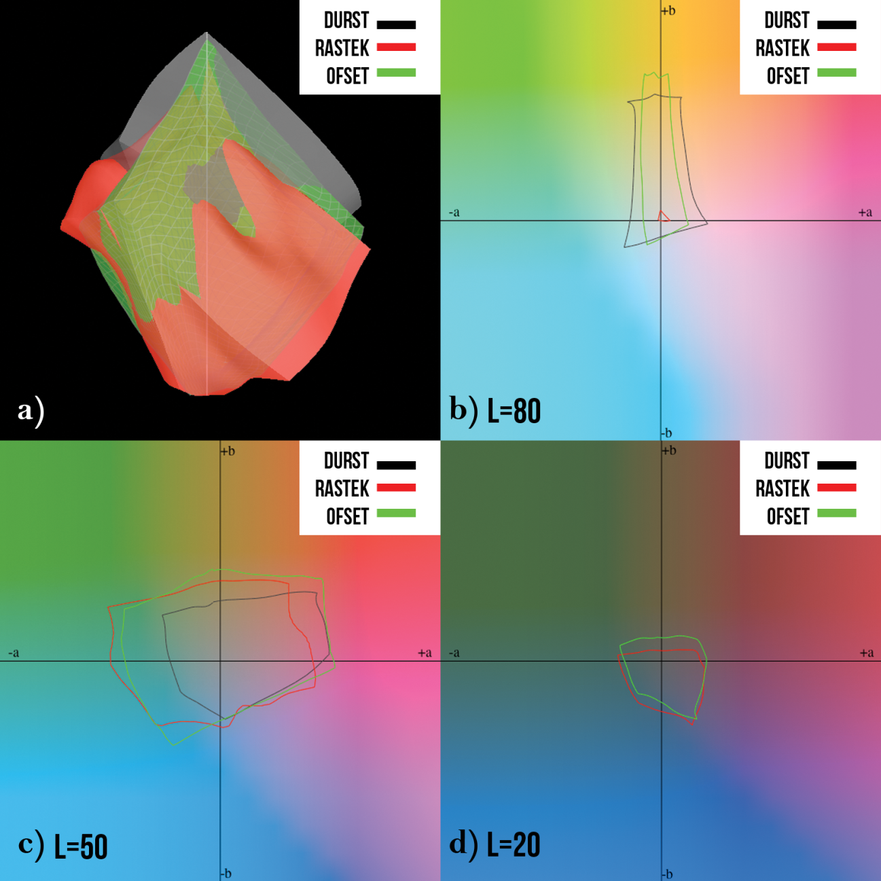
Slika 16. Prikaz gamuta na gloss pločastom materijali otisnutom na printerima UV Inkjet Rastek i UV Inkjet Durst zajedno s standardnim ofsetnim otiskom na papiru za umjetnički tisak: a) 3D gamut; b) 2D presjek pri svjetloći L=80; c) 2D presjek gamuta pri svjetloći L=50; d) 2D presjek gamuta pri svjetloći L=20.

Na bijelom mat pločastom materijalu dobiveni gamuti se potpuno drugačije ponašaju. Karakteristično je da veći prostorni volumen imaju otisci otisnuti na Inkjet Durst (V_{Durst}=466.650) dok printer Rastek daje otiske volumena (V_{Rastek}=307.162) takva promjena posebno je vidljiva u žutom tonuu što je vidiljivo iz presjeka L=80 i L=50. Iz ovoga je vidljivo da Durst UV Inkjet printer svojim radom i bojom daje puno veću kvalitetu od Rastek printera. U odnosu na volumen standardnog ofsetnog otiska (V_{Ofsetni tisak}=677.157) bolje rezultate dati će Durst Inkjet printer (ΔV_{ofset-Durst}=210.507) dok će Rastek imati puno veću redukciju tonova (ΔV_{ofset-Rastek}=369.995). Standardne grafičke tiskovne podloge će tako mat-gloss otisci na Rastek UV printeru dati manju reprodukciju boja (ΔV_{gloss-mat}=268.088), dok će kod Durst UV printera ta promjena biti minorna ΔV_{mat-gloss}=6.482.
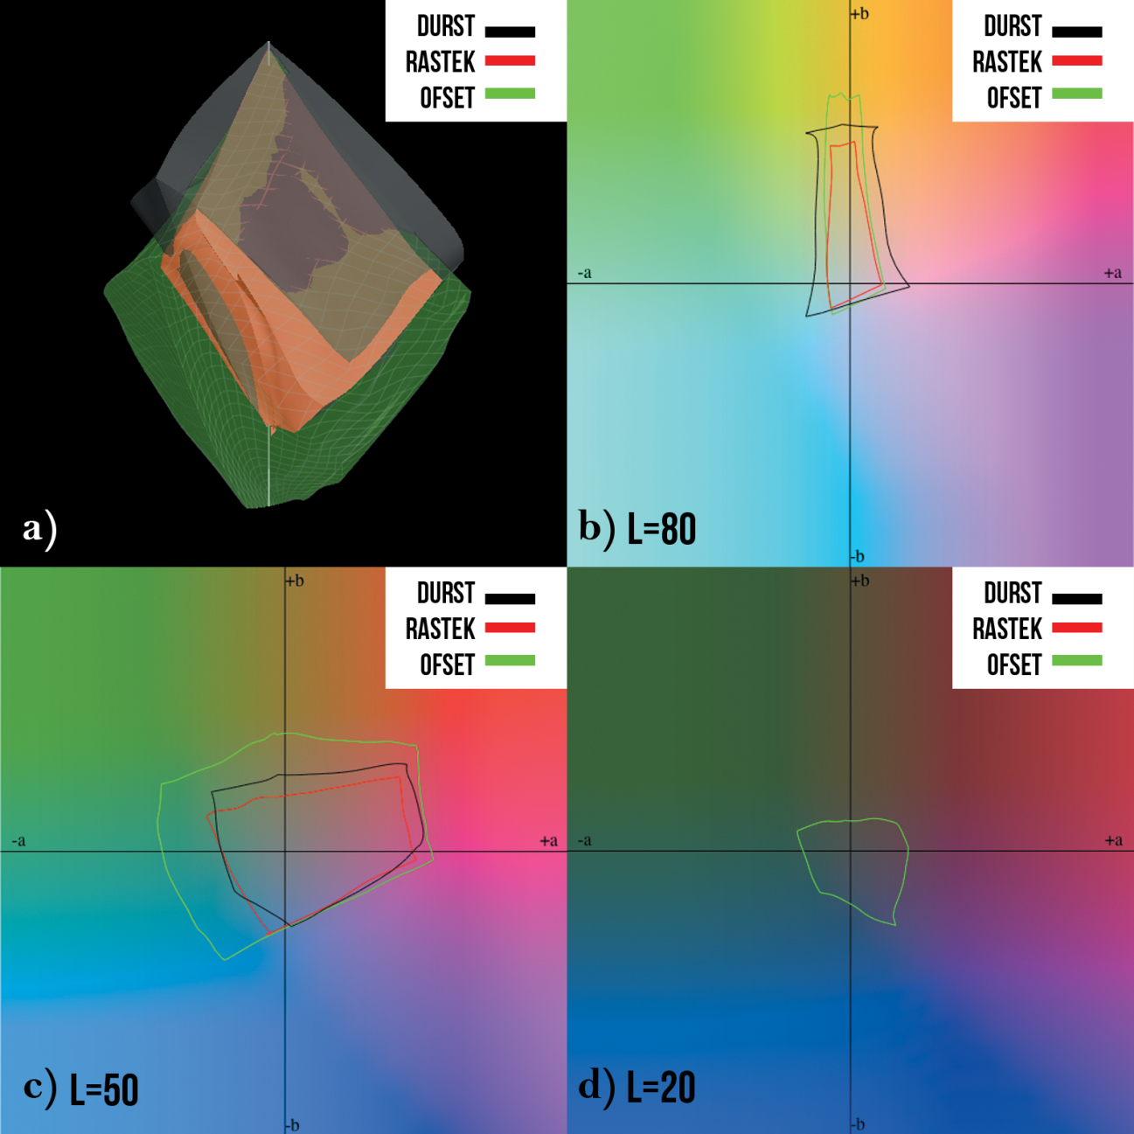
Slika 17. Prikaz gamuta na mat pločastom materijali otisnutom na printerima UV Inkjet Rastek i UV Inkjet Durst zajedno s standardnim ofsetnim otiskom na papiru za umjetnički tisak: a) 3D gamut; b) 2D presjek pri svjetloći L=80; c) 2D presjek gamuta pri svjetloći L=50; d) 2D presjek gamuta pri svjetloći L=20.

Kod prirodnog pločastog materijala (šperploče) potpuno drugačija situacija. Razlog tomu je što je šperploča specifičan materijal koji nema ujednačeno obojenu površinu, te nijansa smeđeg intenziteta varira. Boja prirodnog drva smanjit će refleksiju bilo koje otisnute boje što će imati za posljedicu loše vidljiv otisak. To je vidljivo iz prostornog gamuta: Rastek: V_{Rastek}=59.280: Durst: V_{Durst}=194.495. Komparacijom ova dva otiska vidljivo je da je Durst otisak bolji jer mu je vrijednost gamuta mnogo veća (ΔV_{Durst-Rastek}=135.215), što je posebice vidljivo u svim svjetlim i tamnim tonskim područjima. Zbog toga se preporuča da se Durst printer koristi prvenstveno za hrapavije i neobrađene materijale. Dok će Rastek preporučiti za kvalitetnije gloss obrađene materijale.
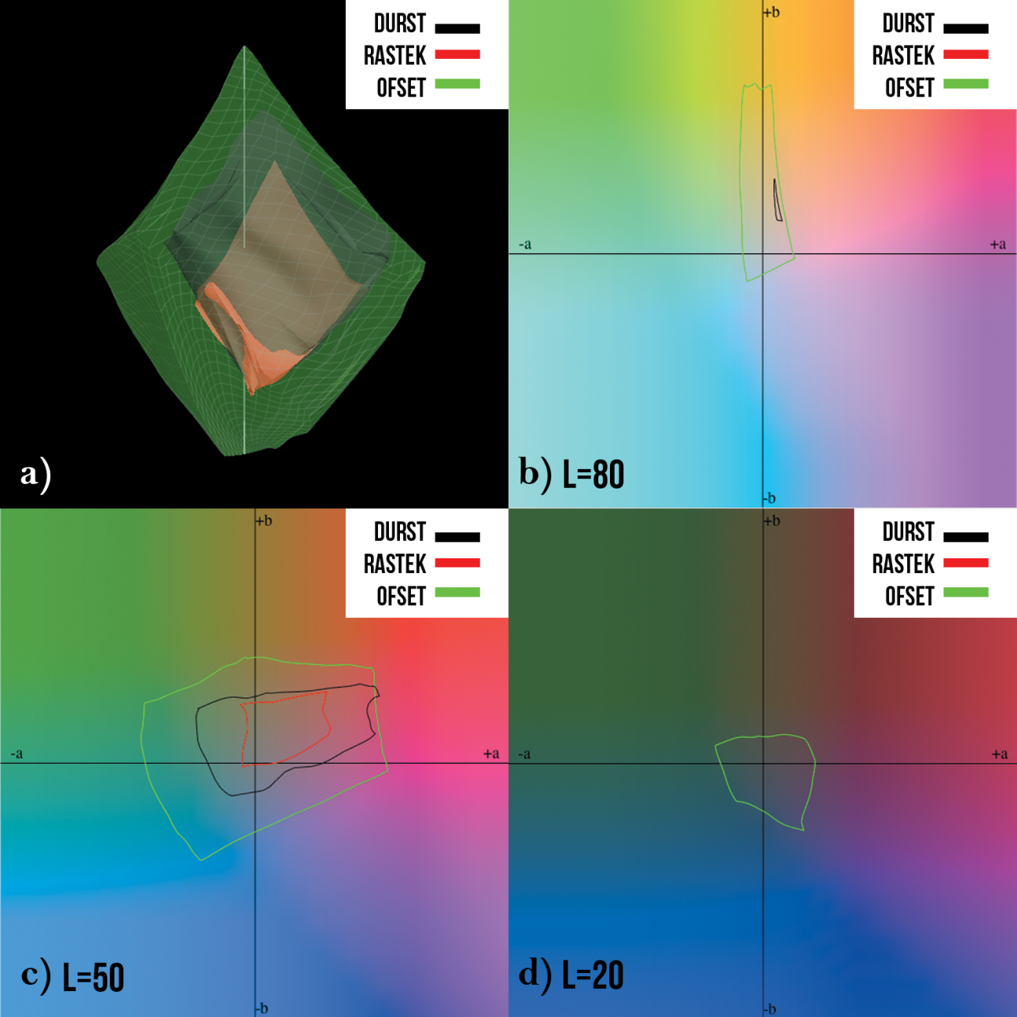
Slika 18. Prikaz gamuta na šperploča pločastom materijali otisnutom na printerima UV Inkjet Rastek i UV Inkjet Durst zajedno s standardnim ofsetnim otiskom na papiru za umjetnički tisak: a) 3D gamut; b) 2D presjek pri svjetloći L=80; c) 2D presjek gamuta pri svjetloći L=50; d) 2D presjek gamuta pri svjetloći L=20.

Prikaz kolornih promjena otisnutih procesnih boja
Detaljnu analizu pisača moguće je napraviti tako da se kolorimetrijski analiziraju karakteristični tonovi. To su puni tonovi cijana, magente, žute i crne koji imaju svoje izvorne boje. Zgodno je prikazati u 3D CIE Lab dijagramu. Na slikama od 19 do 25 prikazane su kolorne promjene na eksperimentalnim UV Inkjet otiscima. Pritom su izvršene komparacije: UV Inkjet Rastek otisci – referentni ofsetni otisak, UV Inkjet Durst otisci – referentni ofsetni otisak, UV Inkjet Rastek otisak – UV Inkjet Durst otisak.
Od svih procesnih boja cijan otisci imate će najveće oscilacije u obojenju. Pritom će podloga najsličnija drvetu dati i najveće oscilacije što je direktno vezano sa nejednolikom obojenom strukturom. Nastala razlika promjenom podloge gloss i mat podloga kod Dursta iznosi ΔE=0.34 dok kod Rasteka iznosi ΔE=0.35. Komparacijom otisaka napravljenih na dva različita UV Inkjet printera dobivene su slijedeće razlike cijan otisaka: šperploča ΔE_{Rast-Durst}=17.25, mat pločasti iveral ΔE_{Rast-Durst}=12.54, gloss pločasti iveral ΔE_{Rast-Durst}=12.45. U odnosu na referetnu tiskovnu podlogu te su razlike i veće. Na gloss iveralu ΔE_{ref-Rastek}=10.89, za mat pločasti iveral ΔE_{ref-Rast}=11.17, šperploča ΔE_{ref-Rast}=12.97. Time je vidljivo da Durst ipak daje bolje rezultate koji su kolorno bliže referentnoj podlozi.
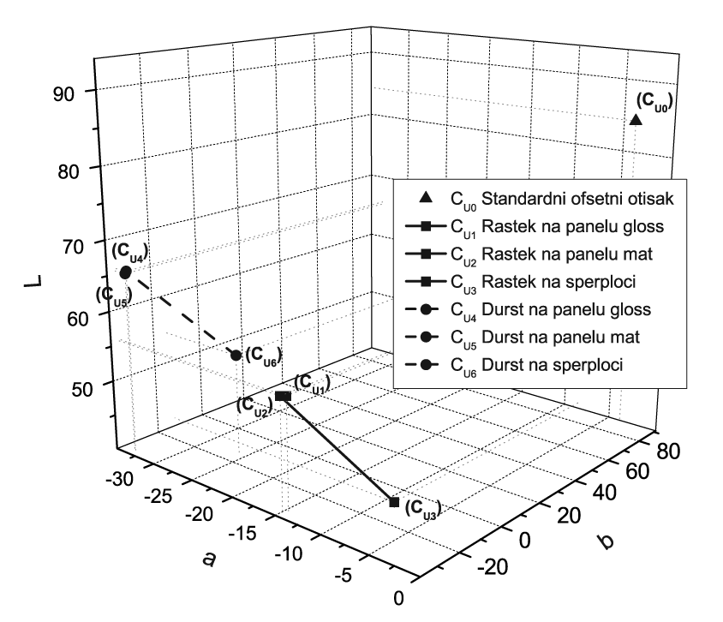
Slika 19. Prikaz cijan otisaka otisnuta dva tiskarska stroja i tri tiskovne podloge

Kod magentnih otisaka oscilacije u obojenju su manje od cijan otisaka. U odnosu na referetni otisak najmanje razlike u obojenju ima Durst printer, one na mat pločastom iveralu iznose ΔE_{ref -Durst}=2.93, na gloss pločastom iveralu ΔE_{ref -Durst}=3.19 i šperploča kojoj je izmjerena razlika ΔE_{ref-Durst}=10.17. Lošije otiske možemo pronaći kod EFI-jevog printera Rastek. U odnosu na referentni ofsetni otisak razlike iznose: gloss iveral ΔE_{ref-Rastek}=7.90; mat pločasti materijal ΔE_{ref-Rastek}=8.15 i na šperploča pločastom materijalu ΔE_{ref-Rastek}=8.73. Ako se uspoređuju otiscu na dva testirana UV Inkjet printera na istim podlogama onda se dobivaju slijedeći rezultati: kod šperploči ΔE_{Rastek-Durst}=6.82, mat pločastom iverali ΔE_{Rastek-Durst}=7.44 i gloss pločastom iveralu ΔE_{Rastek-Durst}=7.52. Dok je promjena drvene tiskovne podloge, kolorna promjena magente će kod Durst Printera iznositi ΔE=0.80, dok će kod Rastek printera iznositi ΔE=0.26.
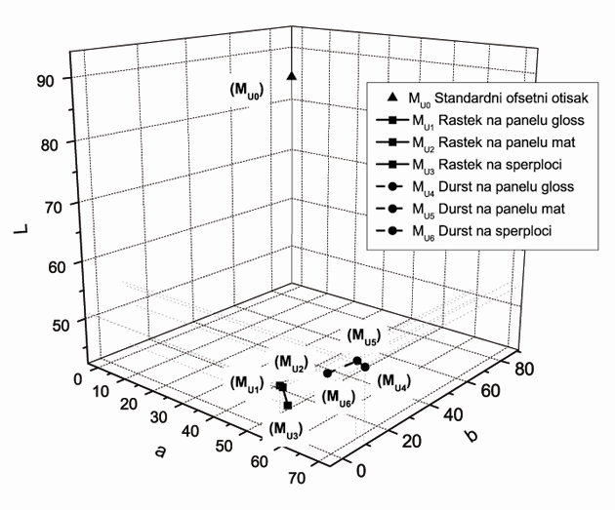
Slika 20. Prikaz magenta otisaka otisnuta dva tiskarska stroja i tri tiskovne podloge

Od svih procesnih boja koje su izmjerene žuta ima najmanju kolornu oscilaciju. Pri usporedbi referentnog žutog otiska i eksperimentalnih Rastek otisaka dobivene su slijedeće razlike: gloss pločasti iveral ΔE_{ref-Rastek}=2.84; mat iveral ΔE_{ref-Rastek}=2.83 te šperploča pločasti iveral ΔE_{ref-Rastek}=12.36. Kod Durst UV printera ti otisci su lošije kvalitete, te u odnosu na referentni otisak oni iznose: na gloss pločastom iveralu ΔE_{ref -Durst}=5.81; mat pločasti iveral ΔE_{ref -Durst}=5.70 i šperploča ΔE_{ref -Durst}=22.57. Ako se izvrši komparacija dva različita tipa UV Inkjet printera dobivene su slijedeće razlike: na gloss pločastom iveralu ΔE_{Rastek-Durst}=4.86, na mat pločastom iveralu ΔE_{Rastek-Durst}=4.47 i na šperploči ΔE_{Rastek-Durst}=10.99. Samim time promjenom pločaste podloge (mat i gloss) kod Durst printera rezultirati će oscilacija ΔE=0.25 dok je kod Rastek printera oscilacija veća i iznosi ΔE=0.27. znači vizualno gledano razlika gotovo da i ne postoji.
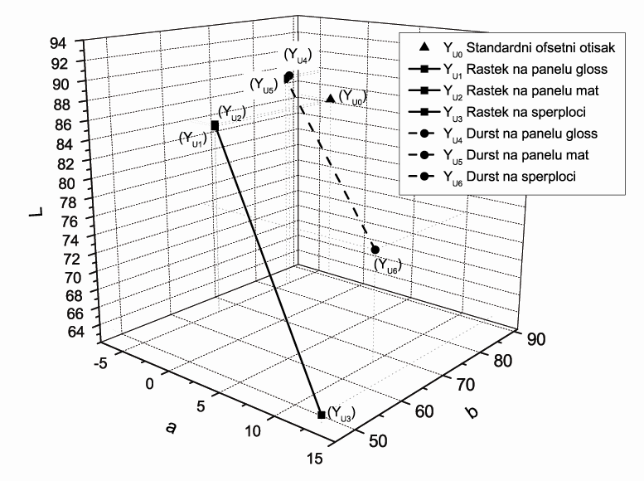
Slika 21. Prikaz žutih otisaka otisnuta dva tiskarska stroja i tri tiskovne podloge

Kod crne boje oscilacije u obojenju otisaka su gotovo isto kao i kod cijana. Kompracijom otisaka napravljenih na dva različita UV Inkjet printera dobivene su slijedeće razlike crnih otisaka: gloss pločasti iveral ΔE_{Rastek-Durst}=4.55, mat pločasti iveral ΔE_{Rastek-Durst}=3.53 i šperploča pločasti iveral ΔE_{Rastek-Durst}=3.95. U odnosu na referentni ofsetni otisak te su razlike mnogo veće. Iz dobivenih mjerenja vidljivo je da printer Durst daje bolje rezultate ako se tiska na gloss pločastom iveralu (ΔE_{ref-Durst}=8.84) mat pločastom iveralu (ΔE_{ref-Durst}=8.94) te na pločastom šperploča iveralu (ΔE_{ref-Durst}=9.76). Lošije otiske tako možemo vidjeti kod Rastek UV Inkjet printera, a oni iznose: gloss pločasti iveral ΔE_{ref-Rastek}=9.45; mat pločasti iveral: ΔE_{ref-Rastek}=9.41; pločasti šperploča iveral: ΔE_{ref-Rastek}=9.28. Razlike nastale promjenom podloge (gloss i mat pločastih iverala) kod Rastek printera iznose ΔE=0,34 dok je kod Durst printera ΔE=0,89. Vizualno to je također nezamjećeno prosječnom ljudskom oku.
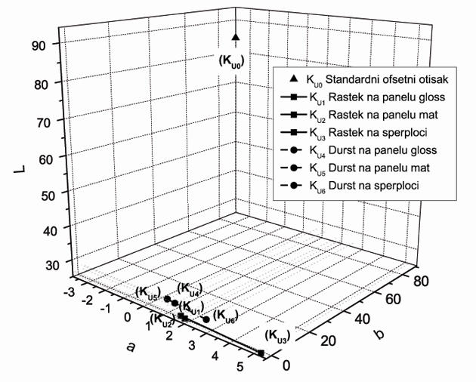
Slika 22. Prikaz crnih otisaka otisnuta dva tiskarska stroja i tri tiskovne podloge

Osim otisnutih procesnih boja (CMYK) u analizi otisaka vrlo su bitni i takozvani sekundarni tonovi (crvena, zelena i ljubičasto-plava). Sekundarni tonovi nastaju otiskivanjem prcesnih boja formirajući tako 200% nanos bojila. Od svih sekundarnih boja crveni otisci imaju najmanje oscilacije u obojenju. Promatrajući otiske napravljenana dva različita UV printera dobivene su slijedeće razlike crvenih otisaka: gloss pločasti iveral ΔE_{Rastek-Durst}=1.33, mat pločasti iveral ΔE_{Rastek-Durst}=1.65 te šperploča pločasti materijal ΔE_{Rastek-Durst}=5.28. U odnosu na referentni otisak Rastek otisci značajno mnogo variraju. Pa tako na gloss pločastom iveralu razlika iznosi ΔE_{ref-Rastek}=4.60, na mat pločastom iveralu razlika iznosi ΔE_{ref-Rastek}=5.09 i na šperploča pločastom iveralu iznosi ΔE_{ref-Rastek}=2.97. Lošije otiske možemo vidjeti kod printera Durst gdje su te razlike slijedeće: gloss pločasti iveral ΔE_{ref-Durst}=5.47; mat pločasti iveral ΔE_{ref-Durst}=5.76; te šperploča pločasti iveral ΔE_{ref-Durst}=6.80. Vidljivo je da su crveni Rastek otisci bolji od Durst crvenih otisaka. Promjenom podloge gloss i mat pločastog iverala kod Dursta opet je veća i iznosi ΔE=0.50, dok je kod Rasteka ΔE=0.40.
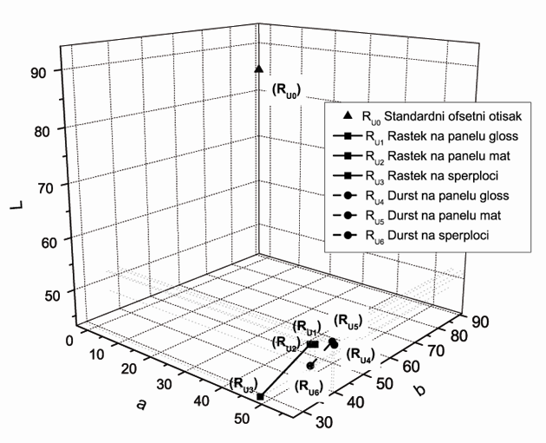
Slika 23. Prikaz crvenih otisaka otisnuta dva tiskarska stroja i tri tiskovne podloge

Zeleni otisci imaju najveću kolornu oscilaciju. Uspoređujući napravljene otiske na dva UV printera dobivene su slijedeće razlike u obojenju: šperploča ΔE_{Rastek-Durst}=16.37, na mat pločastom iveralu ΔE_{Rastek-Durst}=13.54 i gloss pločastom materijalu ΔE_{Rastek-Durst}=72.18. U odnosu na referentni otisak te razlike su velike ali Durst će dati nešto bolje rezultate od Rasteka te će biti kolorno otisci bliži referentnom otisku. Tako će Durst otisci na gloss pločastom iverelu imati razliku u obojenju od ΔE_{ref-Durst}=8.33, na mat pločastom iveralu ΔE_{ref-Durst}=8.18 i na šperploči ΔE_{ref-Durst}=15.82, dok će Rastek otisci na gloss pločastom iveralu imati razliku u obojenju: ΔE_{ref-Rastek}=17.76; mat pločastom iveralu ΔE_{ref-Rastek}=17.92; i šperpoči ΔE_{ref-Rastek}=14.25.
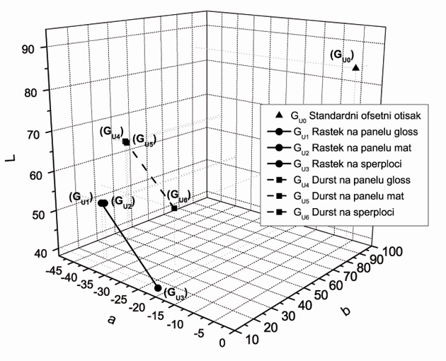
Slika 24. Prikaz zelenih otisaka otisnuta dva tiskarska stroja i tri tiskovne podloge

Najtamnija ispitana spotna boja je ljubičasto-plava. Kod ljubičasto-plavih otisaka primjećeno je da dva različita UV Inkjet printera daju razlike u obojenju po vrijednosti između crvenih i zelenih. One iznose: gloss pločasti iveral ΔE_{Rastek-Durst}=12.18, mat pločasti iveral ΔE_{Rastek-Durst}=11.56 i šperploča pločasti iveral ΔE_{Rastek-Durst}=10.73. U odnosu na referentni ofsetni otisak te razlike su manje kod Durst printera a one iznose na gloss pločastom iveralu ΔE_{ref-Durst}=5.52, mat pločasti materijal ΔE_{ref-Durst}=6.13 i šperploča ΔE_{ref-Durst}=10.58. Otisci na Rastek printeru nešto više osciliraju te njihove razlike u obojenju iznose: gloss pločasti iveral ΔE_{ref-Rastek}=13.92.; mat pločastom iveralu ΔE_{ref-Rastek}=13.84; i šperpoči ΔE_{ref-Rastek}=15.75. Nastala razlika promjenom podloge mat i gloss pločastih iverala kod Dursta iznosi ΔE=0.53, a kod Rasteka je ΔE=0.65.
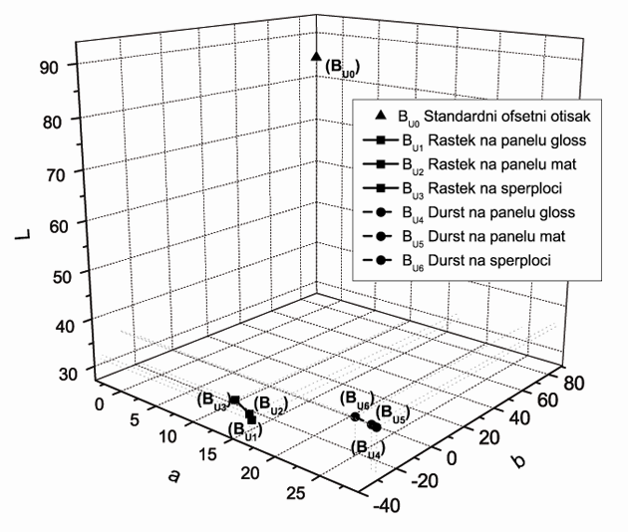
Slika 25. Prikaz ljubičasto-plavih otisaka na dva tiskarska stroja i tri tiskovne podloge

Zaključak
Iz provedenog istraživanja u ovom radu možemo zaključiti da je obrada mat ili gloss podloge nebitna za otiskivanje jer se razlike kreću ispod 1. Takve razlike ljudsko oko ne može percipirati. Šperploča kao materijal koji ima strukturu, godove dati će velike kolorne promjene na otisku, te se ne preporuča za kolorno otiskivanje jer daje slabo kontrasne otiske (u odnosu na referentni otisak razlike u obojenju su jako velike, veće od 8). Šperploča iveral bi se eventualno mogao koristiti za jednobojno otiskivanje. Prilikom otiskivanja primjećeno je da UV Inkjet printer Durst daje ujednačene i konstantne otiske, dok jer UV Inkjet printer Rasteke specifičan te daje kvalitetne otiske na gloss materijalu ali ne i na mat. Što je vidljivo i po volumenu gamuta tako je kod gloss iverala printer Rastek (V_{Rastek}=575.250) bliži referentnom ofsetu (V_{ofset}=677.157) dok Durst ima još manji volumen (V_{Durst}=460.158). Kod mat iverala je obrnuta situacija, printer Durst (V_{Durst}=446.650) ima veći volumen i daje bolje otiske , dok printer Rastek (V_{Rastek}=307.162) ima manji. Isto tako Durst se pokazao bolji i kada je riječ o šperploči gdje mu volumen iznosi V_{Durst}=194.495 a kod Rastek je opet manji V_{Rastek}=59.280.
Od osnovnih boja najmanje oscilacije u usporedbi s referentnim otiskom ima žuta boja kod Rastek printera (ΔE=2.84) dok je kod Durst printera (ΔE=5.81), dok najveće oscilacije imaju preostale tri procesne boje cijan (ΔE=10.89), magenta (ΔE=7.90) i crna (ΔE=9.45). Kod sekundarnih boja najmanje kolorne oscijalcije ima crvena boja koja kod printera Rastek daje bolje rezultate (ΔE=4.60) dok je kod Durst printera oscilacija malo veća (ΔE=5.47). Ostale sekundarne boje imaju velike oscilacije tako je kod zelene (ΔE=17.76) a kod ljubičasto plave (ΔE=13.98).
Kod reprodukcije otisaka kao bolja podloga pokazala se gloss podloga koja je dala bolje otiske.
Osim kolornih svojstava otisaka na ploči vrlo je bitna i mehanička svojstva otisaka što će biti cilj naših budućih istraživanja. Da bi se poboljšala mehanička svojstva takvih otisaka potrebno će biti izvršiti lakiranje, pri čemu će se analizirati utjecaj laka na kolorne promjene.

Literatura
            - Stephen F. Pond (2000) Inkjet technology and product development strategies, Carlsbad CA, Torrey Pines
            - Kipphan H. (2001) Handbook of Print Media, Springer – Verlag Berlin, Heidelberg
            - Glockner P., Jung T., Struck S., Studer K. (2008). Radiation Curing, Vincentz Network, Hannover
            - Bolanča S., Mikota M., Mrvac N., Majnaric I.; Comparison of the Quality Limits of some Printings Papers in Offset and Digital Printing, Advances in Printing Science and Technology, A.(Ed) Bristow, Surrey, UK, 177 - 182, 2001.
            - Fenton H. M., Romano F, J. (1998). On Demand Printing, The revolution in Digital and Costomised Printing, Pretince Hall, PTR, New Yersy
            - Flagan A. (1998). On-demand Printing, Upper Saddler River, New York
            - Goluvović A. (2003). Tiskarske podloge i tiskarske boje koje se koriste u digitalnom tisku, Zbornik radova 7. Znanstveno stručnog simpozija hrvatskih grafičara “Blaž Baromić”, (11-20), Senj
            - Hudoklin V., Apolonio Z. (1978) Sitotisk, DDU Universum, Ljubljana
            - Hue P. L. (1998). Progress and Trends in Ink Jet Printing Technology, IS&T Journal of Image Science and Technology
            - Kumar M., Drupa 2000: Digitalna evolucija: digitalne tehnike tiska, Grafičar 6 2000, 6-33, 2000.
            - Lemperth C., Ingvar H. (2001). Paper and Digital Printing - What is Happeing? Proceedings T’s International Conference on Digital Production Printing and Industrial Applications, Antwerpen, 331-334
            - Loye W. J., Taub H. H. (1988). Ink Jet Printing: Output Hardcopy Devices, Boston Academic Press, Boston, 311-370
            - http://www.quercus-fagus.hr Šperploča sirova Breza 25.8.2012.
            - http://www.kaindl.com Kaindl Decor Chipboard 25.8.2012.
            - http://w3.efi.com EFI Rastek H650 20.6.2012
            - http://www.durst.it Durst Rho 900 20.6.2012
            - Majnarić I., (2007). Predavanje Inkjet tehnologija otiskivanja, http://tisak.grf.unizg.hr/media/download_gallery/predavanje%20ink%20jet.pdf 17.08.2012.

Prilog
 |  | DE |  | DE RASTEK | DE DURST
Ofset-Rastek | U0-U1 | 10,89 | gloss-mat | 0,35 | 0,34
Ofset-Durst | U0-U4 | 8,52 | gloss-sper | 17,79 | 12,90
Rastek-Durst | U1-U4 | 12,45 | mat-sper | 17,82 | 13,16
 | U0-U1 | 7,90 |  | 0,26 | 0,80
 | U0-U4 | 3,19 |  | 10,78 | 5,82
 | U1-U4 | 7,52 |  | 10,70 | 6,21
 | U0-U1 | 2,84 |  | 0,27 | 0,25
 | U0-U4 | 5,81 |  | 20,48 | 13,64
 | U1-U4 | 4,86 |  | 20,70 | 13,49
 | U0-U1 | 9,45 |  | 0,34 | 0,89
 | U0-U4 | 8,84 |  | 4,09 | 2,88
 | U1-U4 | 4,55 |  | 4,36 | 2,11
 | U0-U1 | 4,60 |  | 0,40 | 0,50
 | U0-U4 | 5,47 |  | 8,63 | 3,78
 | U1-U4 | 1,33 |  | 8,63 | 4,21
 | U0-U1 | 17,76 |  | 0,44 | 0,31
 | U0-U4 | 8,33 |  | 15,45 | 12,17
 | U1-U4 | 72,18 |  | 15,49 | 12,45
 | U0-U1 | 13,98 |  | 0,65 | 0,53
 | U0-U4 | 5,52 |  | 9,36 | 4,93
 | U1-U4 | 12,18 |  | 9,24 | 5,31

U1 – U3 Rastek |  |  | U4 – U6 Durst
 |  | L | a | b
CIJAN | U1 | 55,78 | -14,28 | -34,52
 | U2 | 55,66 | -14,8 | -35,04
 | U3 | 41,2 | -8,17 | -12,49
 | U4 | 65,45 | -33,58 | -34,38
 | U5 | 65,86 | -33,41 | -34,42
 | U6 | 54,56 | -25,6 | -15,06
 | ofset | 84,33 | -3,84 | 91,22
MAGENTA | U1 | 50,71 | 58,5 | -3,49
 | U2 | 50,55 | 59,24 | -3,45
 | U3 | 42,91 | 50,47 | 10,98
 | U4 | 53,57 | 71,99 | 10,7
 | U5 | 54,26 | 70,29 | 10,07
 | U6 | 49,36 | 59,56 | 14,49
 | ofset | 84,33 | -3,84 | 91,22
ŽUTA | U1 | 83,71 | -4,82 | 65,59
 | U2 | 83,8 | -5,19 | 66,26
 | U3 | 62,89 | 12,95 | 48,33
 | U4 | 87,7 | -5,05 | 83,32
 | U5 | 87,43 | -5,08 | 82,51
 | U6 | 74,04 | 9,96 | 67,21
 | ofset | 84,33 | -3,84 | 91,22
CRNA | U1 | 26,25 | 1,98 | -2,05
 | U2 | 26,51 | 1,78 | -1,94
 | U3 | 25,12 | 5,18 | -1,15
 | U4 | 27,42 | 0,72 | 2,25
 | U5 | 27,45 | 1,15 | 1,6
 | U6 | 26,67 | 2,64 | 1,36
 | ofset | 84,33 | -3,84 | 91,22
CRVENA | U1 | 51,49 | 54,99 | 36,86
 | U2 | 51,64 | 54,51 | 35,92
 | U3 | 43,45 | 48,58 | 28,28
 | U4 | 50,98 | 57,13 | 40,15
 | U5 | 51,45 | 56,64 | 40,11
 | U6 | 47,37 | 53,68 | 37,25
 | ofset | 84,33 | -3,84 | 91,22
ZELENA | U1 | 53,09 | -39,75 | 18,86
 | U2 | 53,02 | -40,41 | 18,29
 | U3 | 39,79 | -20,06 | 11,39
 | U4 | 64,11 | -45,31 | 40,49
 | U5 | 64,43 | -45,67 | 40,37
 | U6 | 52,87 | -26,83 | 32,95
 | ofset | 84,33 | -3,84 | 91,22
LJU-PLAVA | U1 | 31,06 | 16,58 | -36,94
 | U2 | 31,78 | 16,11 | -36,07
 | U3 | 27,49 | 10 | -18,7
 | U4 | 35,35 | 28,2 | -26,7
 | U5 | 35,71 | 27,78 | -27,21
 | U6 | 32,97 | 24,14 | -17,71

